Zadanie 1 a

Zadanie 1b

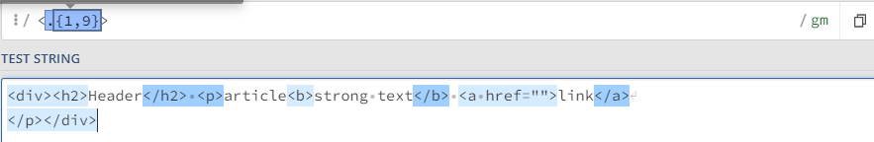

Zadanie 1 c

(?:[";.,:...?!-])

Zadanie 2

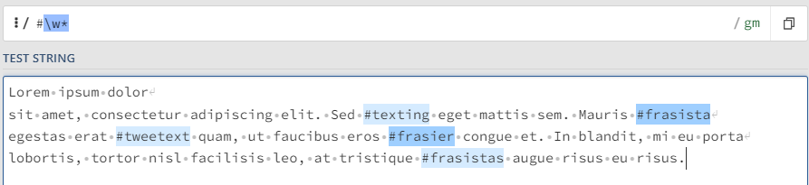

Zadanie 3

[:;]+-?[>)(<]

Lorem ipsum dolor

sit amet, ;< consectetur :> adipiscing :-) elit. Sed #texting eget :) mattis sem. Mauris #frasista

egestas erat #tweetext ;( quam, ut :< faucibus eros #frasier congue et. In blandit, mi eu porta

lobortis, :> tortor nisl facilisis leo, ;) at tristique #frasistas :) augue risus eu risus.

Zadanie 4

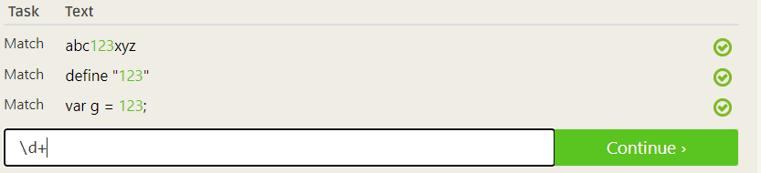

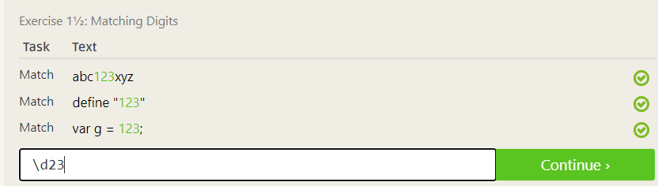

https://regexone.com/lesson/misc_meta_characters?